Тема урока: Сложение и вычитание в пределах 20.
Закрепление пройденного.
(Урок- путешествие)
Цели урока:
образовательная
- закрепить навык сложения и вычитания в пределах 20;составлять и решать задачи; сравнивать числа; работать с именованными числами, геометрическим материалом; повторить конкретный смысл умножения и деления;
развивающая
-развивать внимание, память, логическое мышление, математическую смекалку, умение рассуждать и доказывать правильность своих суждений.
воспитательная
-воспитывать умение работать совместно и самостоятельно, дисциплинированность, умение слышать и слушать учителя и друг друга.

Оборудование: 1) компьютер
2) проектор
3) презентация урока

Ход урока.
I. Орг. момент
Колышется даль голубая,
Не видно нигде берегов…
Мы с детства о море мечтаем,
О дальних огнях маяков
Летят белокрылые чайки-
Привет от родимой земли
И ночью и днём в просторе морском
Стальные идут корабли…
II. Сообщение темы и цели урока.
-Сегодня мы отправимся в путешествие. Во время путешествуя мы узнаем, как вы решаете задачи и примеры в пределах 20, работаете с именованными числами, геометрическими фигурами.
III. Устный счёт
-В путешествии нам пригодятся некоторые качества. А какие, мы узнаем, решив примеры и расшифровав слова.
(Примеры решаются детьми цепочкой по рядам)
3 + 6 = с 8 – 7 =у
10 – 8 = т 6 – 2 =м
10 + 6 =о 2 + 4 =ь
4 – 4 = л 5 + 10 = е

1 | 4 |  | 9 | 4 | 15 | 0 | 16 | 9 | 2 | 6
у | м |  | с | м | е | л | о | с | т | Ь

IV. Работа над темой урока.
1) - Каждый моряк должен уметь работать с шифровками. На экране что-то зашифровано. Вы должны расшифровать.
МАНБОЦ ВАРПО ОКК ТАНПИКА (боцман, повар, кок, капитан)
- Какое слово лишнее?
- Путешествовать мы будем на корабле.
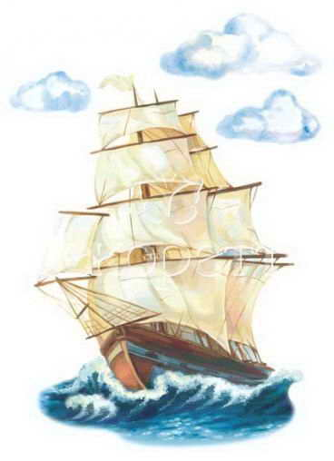
2) - Взбираемся по трапу. Для этого надо поставить знаки >, <, =
7+7□9+5
16-8□13-9
5+6□4+8
3) - Поднялись. Теперь надо расселится по своим каютам. На корабле 4 каюты. Кто в какой каюте будет плыть? Алхан не будет плыть ни в первой, ни в третьей, ни в последней каюте. Юлю поселили не в первую каюту. А Алимжана ни в первую и ни в последнюю. Колю точно ни в последнюю. Кого куда расселили?
4) - Надо выбрать флаг.

- Выбираем российский флаг. (Белый – свобода, синий – равенство, красный – братство)
6) -Итак, отправляемся в путь. Сейчас испытание для капитана. Капитан должны быть самым образованным и находчивым. Чтобы выбрать капитана, попросим детей решить примеры со скобками
(12 – 6) + 7 = 7 + (8 – 6) = ( 9 + 4) – 5 =
7) - Составляем по рисунку разные задачи.


синих – 6 р. синих – 6 р. синих – 6 р.
?р. на ? >
жёлтых – 4 р. жёлтых - 4р. жёлтых – ?р., на 2 <
8) -А теперь обратимся к звёздам. Ведь каждый матрос должен уметь ориентироваться по звёздам.
6
102222222
16

-Разделите поровну. 6 =3+3 10 = 5 + 5 16 = 8 +8
- Какой пример на умножение можем составить? (3х2 5х2 8х2)
9) -Открываем бортовые журналы. Выполняем задание.
Начертите отрезок длиной 6 см.
Начертите отрезок на 2 см длиннее
10) Перед вами айсберги? В виде треугольника
- Сколько треугольников?

IV. Подведение итогов.
-Нам пора возвращаться домой. В порту нас ждёт Знайка. Он держит сообщение от царицы наук Математики. (Молодцы. Хорошо решаете и думаете. Желаю вам успехов на контрольной работе.)

Молодцы!Хорошо решаете и думаете. Желаю вам успехов.
Царица наук - Математика

ИСПОЛЬЗОВАННАЯ ЛИТЕРАТУРА
- Беседы с учителем. Методика обучения: 1 класс/ Под ред. Л.Е Журовой.- М.:Вентана- Граф, 2006
- Рудницкая В.Н. и др. Математика: учебник для 1 класса -М.: Вентана- Граф, 2009.
- Рудницкая В.Н. и др. Математика: рабочая тетрадь для 1 класса -М.: Вентана- Граф, 2010.
- Рудницкая В.Н. и др. Я учусь считать: коррекционно – развивающая тетрадь. -М.: Вентана- Граф, 2010.
- www.raduga-detki.ru

3 + 6 = с
8 – 7 = у
10 – 8 = т
6 – 2 = м
10 + 6 = о
2 + 4 = ь
4 – 4 = л
5 + 10 = е

5+6 < 4+8
16-8 > 13-7
7+7 = 9+5

1 | 4 |  | 9 | 4 | 15 | 0 | 16 | 9 | 2 | 6

1 | 4 |  | 9 | 4 | 15 | 0 | 16 | 9 | 2 | 6

1 | 4 |  | 9 | 4 | 15 | 0 | 16 | 9 | 2 | 6

1 | 4 |  | 9 | 4 | 15 | 0 | 16 | 9 | 2 | 6

